运维企业入驻流程
运维企业入驻流程：
- 签订入驻协议；签订授权文件（含电站清单）。
- 线上填写运维企业注册信息。（营业执照、银行开户许可、授权文件）。注册地址： http://gfy.esgcc.com.cn/pvcloud/newLogin.html#/login
- 操作介绍：
用户按登陆页面提示填写注册信息，完成注册进入平台。
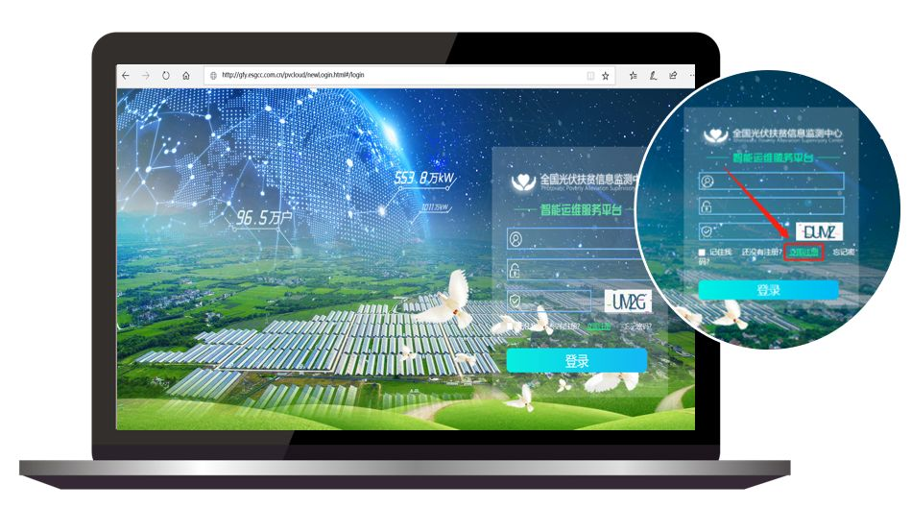
告知！ 运维企业入驻的账号，即为公司管理员默认账号
运维企业首次登录系统，获得「普通用户」身份。点击左侧的菜单栏【服务中心】—【运维入驻】，进入入驻界面，填写入驻信息即可完成入驻申请。
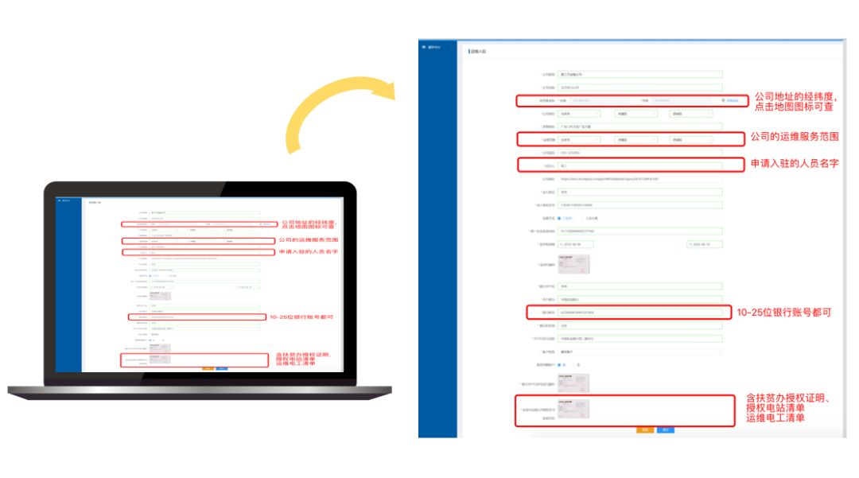
入驻信息填写完成，可进行预览和修改。确认无误后，提交审核。
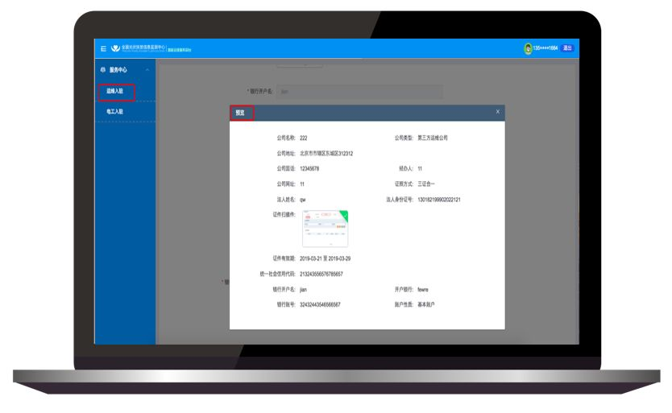
运维企业提交注册信息后，会得到两种审核意见：（1）审核通过；（2）驳回。驳回申请中包含驳回意见。
企业入驻审核通过后，从「普通用户」升级成「运维公司管理员」，平台升级其角色权限和功能权限，可对其权限范围内的电站进行实时监测、运行分析和运维业务操作。
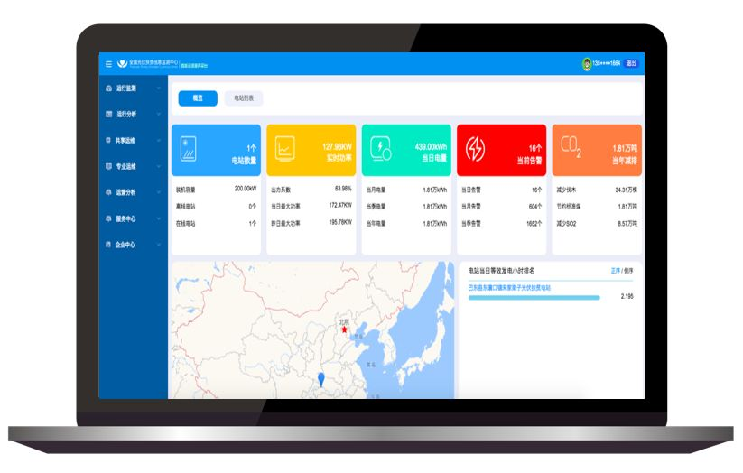
- 企业将扫描版的入驻协议、授权文件和授权电站清单（单独列一份excel版）通过邮件发送到：china_pvpr2018@163.com
- 企业将入驻企业基本信息表发送至相应省份属地化人员。
- 企业请打印入驻协议手写签字盖尾章齐缝章、一式四份，扶贫办授权原件一份邮寄，邮寄地址：北京丰台区广安路九号国投财富广场6号写字楼7层 檀亚静1881136****。
- 总部线上审核、合同盖章并寄回合同。
- 总部线上授权电站。

